AVR-USB下载线制作成功2009-5-6 1:40:00
0
推荐
AVR/51 USB接口ISP下载线
1、简介：
AVR USB 下载线，内置单片机监控芯片，所有编程时序由单片机产生，和PC机主频无关，稳定可靠，尤其适合笔记本电脑用户（新出的笔记本电脑大多没有并口和RS232串口）。
AVR单片机下载线 可编程 atmel AVR ISP单片机 ，采用 ATMEL 公司的AVR Studio 集成开发调试环境中内嵌的编程软件 或者 AVR PROG,编译、烧片一气呵成，非常方便。
我的淘宝：http://item.taobao.com/auction/item_detail-0db2-29d1b297c963ab477aaa4ab9ba8f9b4b.htm
2、支持器件列表:
AT90S: AT90S1200、AT90S2313、AT90S2323、AT90S2333、AT90S2343、AT90S4414、AT90S4433、AT90S4434、AT90S8515、AT90S8535

ATTiny: ATTiny10、ATTiny12、ATTiny15、ATTiny26
ATMega:
ATMega8、 ATMega16、 ATMega32、 ATMega64、 ATMega83、 ATMega103、 ATMega128、ATMega161、ATMega163、ATMega169、ATMega603、ATMega8515、ATMega8535、ATMega8 BOOT、 ATMega16 BOOT、 ATMega32 BOOT、ATMega64 BOOT、ATMega83 BOOT、ATMega128 BOOT、 ATMega161 BOOT、 ATMega163 BOOT、 ATMega169 BOOT、 ATMega8515 BOOT
AT89: AT89S53、AT89S8252 AT89S52 AT89S51
3、下载10芯电缆各引脚说明如下： 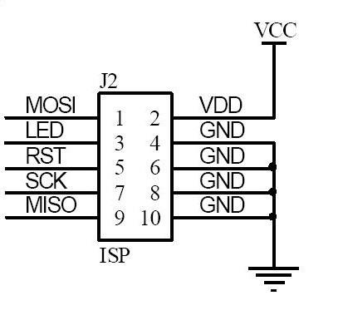
PCB图片：
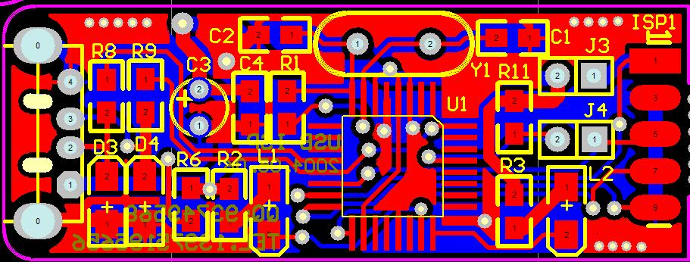
4,安装软件；AVRStudio，PROGISP这软件都是免费的，很多网站上都有下载。
5.安装USB驱动程序。
插入USB后电脑会检测到有USB设备接入，提示安装对话框 ，
6. 下载程序
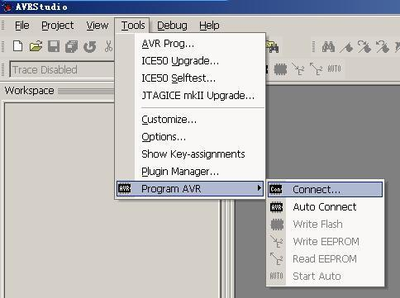
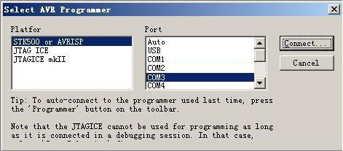
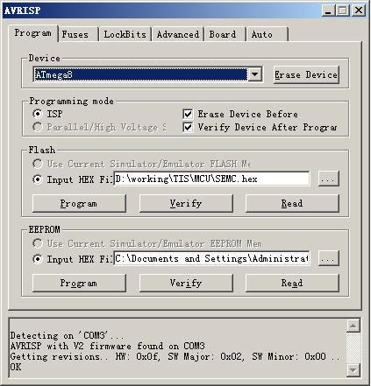
到这里USBISP下载线就完成了.

附录E 自制USBISP下载线
E．1 问题的提出
笔者在多年的AVR教学和开发应用实践过程中，一直使用本书中推荐（见第4章的第3节）的兼容STK200/STK300的ISP下载电 缆。该下载电缆支持所有使用ISP技术的AVR芯片，同时也支持ATMEL公司51系列兼容芯片AT89S51、AT89S52、AT89S53、 89S8252。
这个ISP下载线实现下载编程的方法为：由PC机的并行口来驱动ISP编程所需的信号波形，实现对AVR的程序下载和熔丝位的配置编程。出于安全的考虑，为了防止使用中误操作而损坏PC机的并行口，使用了一片74HC244作为缓冲，以保护计算机的并行口。
这个并口的AVR ISP的成本非常低，而且多数的开发平台支持该下载的使用，操作简单方便，经过多年实际应用的检验，性能非常可靠。
最近几年，随着笔记本电脑价格的下降，使用手提的人越来越多（包括我自己），这使得很多人碰到一个尴尬的问题：现在的笔记本电脑一般不配 备打印机并行接口，替代的是USB口（从另外一个方面证明：串行接口通信是发展趋势）。这样就不能使用原来需要并口连接的ISP下载线了。
解决这个问题的方法有以下3种：
1．购买成品工具。
如JTAGICE mkII、AVR Dragon等。这是AVR的标准开发工具，具有在片（通过JTAG、debugWIRE）实时仿 真和程序下载的功能，使用USB和RS-232接口。缺点是，通常只能在AVR Studio环境下使用，价格比较贵（AVR Dragon约500元人 民币）。
2．购买一块笔记本并口卡(PCMCIA To Parallel)。
笔记本上有一个PCMCIA接口（英文全称 Personal Computer MemoryCard International Association），可以插入一块PCMCIA卡实现各 种扩展。PCMCIA卡，是一种信用卡一样大小的可拆装的模块，用于向便携式计算机上连接调制解调器、网络适配器或硬盘等多种设备。
有了笔记本并口卡，相当笔记本上配有了并口（与台式PC的并口全兼容），可以直接使用原来的并口ISP下载线，这是作者推荐的比较好的办法（笔者目前就是使用此方案）。
这个方法也有着明显的缺点，首先笔记本并口卡实在不流行，用的人少，所以不太好买，价格也贵（500元左右）；其次，目前笔记本上的PCMCIA接口正逐渐被一种新的ExpressCard接口替代，这两个接口是完全不同的。所以这个办法也只能作为过度的方案。
需要提醒读者的是，商场上有一种USB to PRINT的接口转换线，价格仅几十元。但这个转换接口仅是通过USB口实现连接并口打印 机的功能，并没有实现并口的全面转换（在WINDOWS的硬件设备中，看到的是USB口设备，不是并行口设备），所以根本不能使用并口ISP下载线。
3．自制USB下载线
在现在的电脑上，USB已经是一个通用标准的接口了，因此国外有一些AVR的爱好者在不断尝试设计制作简单的USB下载线。目前在网上能 够发现的有2类做法：一种是设计制作USB To Parallel的USB口转全功能的并口转换器，这样相当笔记本上配有了与台式PC的并口全兼容的接 口，那么直接使用并口ISP下载线就可能了。这应该育种完善的比较好的想法，但这种转换器比较复杂，实现起来比较困难，目前已经可以实现大部分的功能了， 但还存在者不稳定和兼容的问题。另一种是直接设计通过USB接口支持的简单的下载线，它的优点是成本低，便于自己动手制作。这个办法也是比较可行的方案。
经过笔者对以上3种方案的多次尝试，认为到目前为止以上3种方案都存在这样或那样的不足，都没有使用并口ISP下载线来的方便。这也证明技术在不断的发展和进步，需要大家不断的能力，设计出更方便、更实用的工具。
E．2 自制USB下载线
为了解决在教学中的困难，笔者根据网上的资料，进行了仔细的分析和整理，并在此基础上制作的基于一片ATmega8模拟USB接口的ASPISP下载线。一共做了三十几块提供学生使用。经过半年时间的实际使用检验，没有发现大的问题。现提供全部资料。
首先需要声明的，笔者没有编写一句代码，仅对硬件做了调整。所有资料和代码都是开源的。
1．AVRISP的固件采用网上德国人的07.3.28的最新版固件，各位可以跟踪该网站（http://www.ullihome.de /index.php/USBAVR-ISP）获得最新的信息。他提供2种模式的固件，我使用的是兼容AVRASP的。该网站还提供了固件的源代码。
2．配置AVRISP上ATmega8的熔丝位：电源检测电压为2.7v；检测有效；系统使用高频外部晶体；高频满幅震荡。具体参数如下：
BODLEVEL = 1 (BOD电压为2.7v)
BODEN = 0 (BOD有效)
CKSEL=1111，SUT=11 (高频外部晶体，64ms启动延时时间)
CKOPT = 0 (高频满幅震荡)
3．Windows下的驱动也是使用该网站上所提供的驱动软件，我仅改了一个地方，将 《Modem3="Communications Port"》改为《Modem3="USBASP-ISP"》，这样在Windows的设备管理器中看 到的设备为“USBASP-ISP”。
4．编程下载软件采用最新版的AVR STUDIO。AVRISP的固件(07.3.28)就是配合最新版的AVR STUDIO使用的。旧版 本的AVR STUDIO也能用，可能要跳出更新固件代码的窗口，直接关闭即可。在AVR STUDIO外的其它开发环境中使用不正常，或不支持，或支持 的不好。
5．如果你的笔记本中有很多的串口设备，则需要进行一定的调整，将USBASP-ISP对应的COM口号降到9以下，即对应在COM0～COM9之间。其原因是AVR STUDIO中的串口仅能连接逻辑号为COM9以下的串口设备（这个对计算机不熟悉的用户就不方便了）。
所有的资料全部在光盘中提供，具体的一些制作方法可以参考德国制作者的网站，或到http://www.ourdev.cn中查找相关的信息，笔者已经将制作过程和如何使用完整的发布在网站上。
笔者之所以提供这个USBISP的制作方案，出于以下原因：
有相当的实际使用价值，解决实际中的困难。
硬件相当简单，成本低廉，制作方便，方便自己制作。λ
本身就是AVR的应用，有全部的开源代码和参考资料，作为实战训练也好，以及想在技术上更深入的学习和提高，它都是一个非常好的项目。λ
USBISP东西随小，但在技术上要求高，涉及到很多的层面，包括USB协议、AVR的应用、AVR的编程下载、Windows的低层硬件接口λ 和驱动程序等等。如果能在仿制的基础上，深入学习了解和掌握这些知识，并能进行改进，那么在技术上的收获将远远超过USBISP下载线本身的价值。
==============================================================================

根据网上的资料整理制作的基于M8的USB接口的ASPISP下载线。做了30几块，有30几位使用，除个别由于焊接问题，没有发现大的问题。现提供全部资料。
点击此处下载 全部资料(文件大小:581K) (原文件名:usb-avrisp.rar) （资料中，已经增加了VISTA下的USBISP驱动程序。现在在XP和VISTA下都可以使用）
sch图
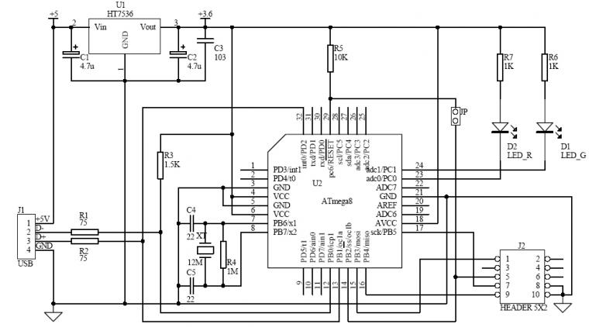
pcb图
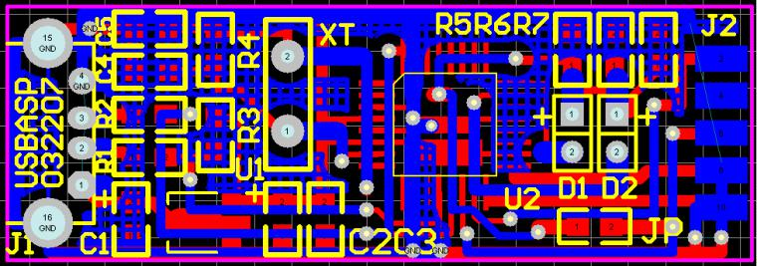
实物图
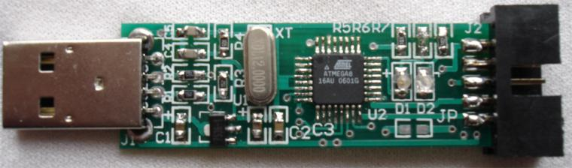
最终实物图（外面用透明热塑管封装）
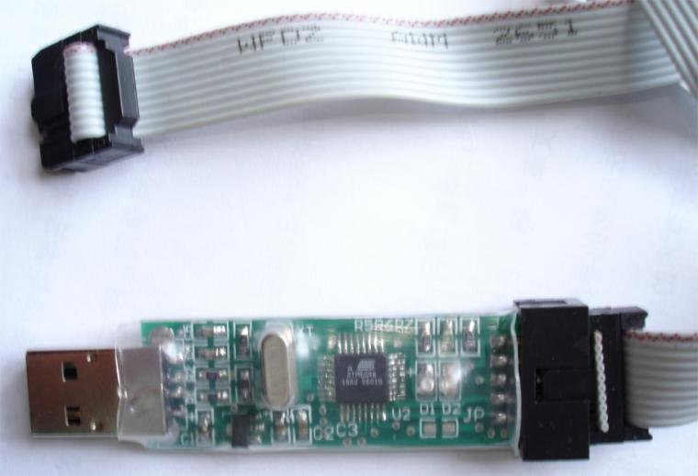
首先声明，我没有编写一句代码，仅对硬件做了调整。
1。AVRISP的固件采用网上德国人的07.3.28的最新版固件，各位可以跟踪该网站，获得最新的信息。他提供2种模式的固件，我使用的是兼容AVRASP的。该网站还提供了固件的源代码。
2。windows驱动也是该网上提供的，我仅改了一句：
将;Modem3="Communications Port"改为Modem3="USBASP-ISP"
这样在windows中看到的设备为“USBASP-ISP”
3。 下载软件采用最新版的AVRSTUDIO。该3月28日的固件就是配合最新版的AVRSTUDIO使用的，老版的AVR STUDIO也能 用，可能要跳出更新固件代码的窗口，直接关闭即可。在AVR STUDIO外的其它开发环境中使用不正常，或不支持，或支持的不好。
制作
1。硬件......
2。将固件写入AVRISP的M8中。
a/ 在USB口接入5V电源，将JP短路，选择其它的一个AVR编程器如并口的ISP编程器，将其编程口接在AVRISP的编程口上。
b/ 配置AVRISP上M8的熔丝位：电源检测电压为2.7v，检测有效；系统使用高频外部晶体；满幅震荡！！
c/ 写固件
3。将AVRISP上的JP开路，插到本本的USB口上，安装wondows驱动(分别支持XP 和 VISTA)。驱动安装成功后，可以在 windows的设备管理中看到一个串口设备USBASP-ISP。该驱动将AVRISP作为串口设备，占用一个COM口。请查看该COM口的号码。
4。如果你的本本中有很多的串口设备，需要进行调整，将USBASP-ISP对应的COM口号降到9以下，即在COM0-COM9。原因是AVR STUDIO中的串口仅能连接COM9以下的串口设备。（这个对计算机不熟悉的用户就不方便了）
使用
1。以上完成后，打开AVR STUDIO。在Tools->Program AVR->Connect中选择STK500 or AVRISP
可以使用aoto让STUDIO自己找，也可直接选择AVRISP对应的COM口。
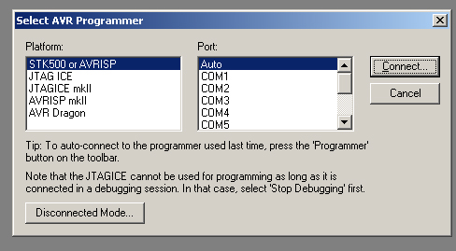
2。出现以下窗口STK500 with top module '0x00'说明AVRISP正常，可以工作。
注意选择要编程的AVR芯片型号，和编程方式为ISP mode！！
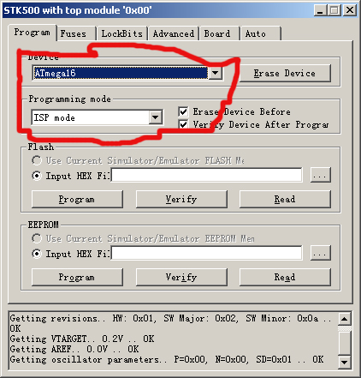
3。在这里可以设置AVRISP的编程速度（AVRISP有记忆的）。选择速度后按WRITE按钮。
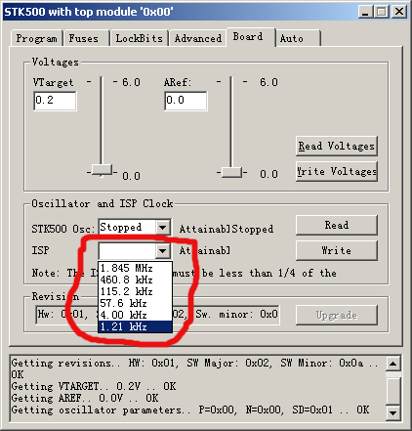
4。对于编程工作在1M以下的AVR芯片，要降低AVRISP的编程速度，否则回出现错误提示：
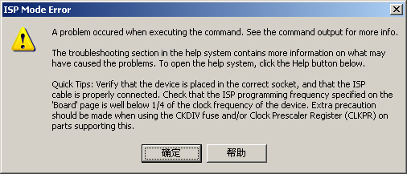
5。当被编程的AVR芯片工作在2M以上时，可以使用最高的速度，下载程序还是比较快的。速度的选择比较重要，如果采用低速，下载程序的时间不太容易忍受了。
6。在使用中可能会由于目标板的上电、断电等，会造成USBISP连接不上，此时将AVRIAP从本本的USB口拔下，然后从新插上，在AVR STUDIO中需要重新连接一下（从1开始）既可。
总结：
不如并口的ISP方便，因为在ICC、CVAVR、BASCOM中可以直接使用STK200/STK300的并口ISP。AVRISP只能在AVR STUDIO中使用，并且速度不能自动调节。但对没有并口的本本来说，还是一个比较好的方案。
另外，对于这个AVRISP的制作，可以在它的基础上深入学习，提高水平，因为是全部公开的。其它的方案只能作为工具使用，不方便深入的学习和研究。这也是我推荐AVRISP的原因。
本方案全部采用免费资源，应该无版权的官司之争。如果有侵权的部分，请告之。

